PHÁC ĐỒ ĐIỀU TRỊ CƠN ĐAU QUẶN THẬN
1. ĐẠI CƯƠNG
1.1. Định nghĩa: CĐQT là một cơn đau xuất hiện đột ngột, xuất phát ở vùng hố thận, cường độ dữ dội, không có tư thế giảm đau. Đau lan xuyên ra phía trước, lan xuống vùng bẹn - sinh dục cùng bên. Kèm theo có thể tiểu máu đại thể, buồn nôn, trướng bụng.
1.2. Nguyên nhân: Cơn đau xảy ra do ứ căng đột ngột đài bể thận phía trên chỗ tắc hoặc do có hiện tượng co thắt các lớp cơ trơn tại vị trí sỏi. Sỏi niệu, quản là nguyên nhân thường gặp nhất. Ngoài ra, mọi nguyên nhân gây bế tắc niệu quản cấp hay bán cấp đều có thể gây CĐQT: nhồi máu thận, áp xe thận, huyết khối tĩnh mạch thận, nang giả niệu,các cục máu đông, nhú thận hoại tử, mảnh bướu bể thận hay niệu quản, u ngoài hệ niệu chèn ép...
2. ĐÁNH GIÁ BỆNH NHÂN
2.1. Bệnh sử:
- Ghi nhận hoàn cảnh xuất hiện, tính chất, cường độ cơn đau (như mô tả trong định nghĩa).
- Ngoài ra, triệu chứng kèm theo: rối loạn đi tiểu (tiểu gắt, tiểu buốt, tiểu máu đại thể, tiểu đục, tiểu ra sỏi), rối loạn tiêu hóa (buồn nôn, nôn, bí trung đại tiện).
- Tiền căn bệnh nhân có thể có cơn đau tương tự, sỏi niệu.
2.2. Khám lâm sàng:
- Có thể mạch nhanh, tăng huyết áp.
- Phát hiện đau khi sờ nắn hay gõ vào vùng hông lưng tương ứng (rung thận dương tính).
- Bụng mềm, không phản ứng, không có các dấu hiệu của kích thích phúc mạc.
- Nghe phổi và thăm khám vùng chậu loại trừ được những bệnh lý ngoài hệ niệu.
2.3. Cận lâm sàng:
2.3.1. Xét nghiệm:
Tổng phân tích nước tiểu: tìm hồng cầu, bạch cầu, vi khuẩn, nitrit nước tiểu.
- Đếm tế bào máu, creatinin máu.
- Bệnh nhân bị CĐQT kèm sốt cần làm CRP và cấy nước tiểu. Viêm thận ± bệnh lý tắc nghẽn đường niệu cần nghĩ đến khi bạch cầu máu vượt quá 15.000/mm³.
2.3.2. Chẩn đoán hình ảnh:
* Siêu âm:Ghi nhận hình ảnh giãn bể thận và/hoặc niệu quản, hình ảnh sỏi.
* Chụp hệ niệu có tiêm thuốc cản quang (UIV):Xác định được nguyên nhân và vị trí bế tắc.
* CT xoắn ốc cao tần (UHCT - unenhanced helical CT):UHCT ngoài khả năng phát hiện bế tắc trong đường niệu, nó có thể xác định các nguyên nhân ở ngoài hệ niệu gây CĐQT (UHCT không cần sử dụng chất cản quang).
* Một số trường hợp đặc biệt cần làm thêm: chụp bể thận - niệu quản
ngược dòng, nội soi niệu quản
3. CHẨN ĐOÁN
3.1. Chân đoán xác định:
Dựa vào lâm sàng và cận lâm sàng(bệnh nhân có cơn đau quặn thận điển hình như đã mô tả trên).
3.2. Chẩn đoán nguyên nhân:
Chủ yếu dựa vào siêu âm bụng, KUB, UIV, CT scan bụng có cản quang, UHCT. Một số trường hợp khó xác định nguyên nhân cần thực hiện những can thiệp sâu hơn như chụp bể thận - niệu quản ngược dòng, nội soi niệu quản,...
3.3. Chẩn đoán phân biệt:
- Viêm ruột thừa cấp tính.
- Cơn đau quặn gan.
- Cơn đau dạ dày-tá tràng cấp tính.
- Nhồi máu thận.
- Viêm tụy cấp tính.
- Thai ngoài tử cung vỡ
- Vỡ phình động mạch chủ bụng
- Thủng ruột do thương hàn, do thuốc corticoid, do thuốc chống viêm không steroid.
- Tắc ruột.
3.4. Chẩn đoán độ nặng giai đoạn: là tình trạng cấp cứu niệu khoa.
3.5. Chẩn đoán biến chứng: khi bệnh nhân bị CĐQT có kèm theo
- Sốt
- Suy thận, vô niệu
- Hình ảnh: Ngấm thuốc cản quang quanh thận; hình mờ lớp mỡ quanh thận; phù nề quanh niệu quản; viêm thận-bể thận, thận ứ mủ, áp xe, chậm tiết, thận câm.
4. ĐIỀU TRỊ
4.1. Mục đích điều trị
- Giảm cơn đau
- Điều trị biến chứng
- Điều trị nguyên nhân
4.2. Nguyên tắc điều trị:
- Điều trị cấp cứu ban đầu.
- Điều trị nguyên nhân.
4.3. Điều trị cụ thể:
4.3.1. Điều trị cấp cứu ban đầu:
* Giảm đau hệ thống:
• Chống viêm, chống phù nề: Kháng viêm non-steroid đường tĩnh mạch hoặc tiêm bắp.
• Giảm co thắt: Buscopan 20mg tiêm bắp 3 lần/ngày; hoặc Spamaverin 40mg 1 ống tiêm bắp.
• Nếu bệnh nhân bớt đau có thể chuyển sang dùng đường uống.
• Nếu đau kéo dài: dùng giảm đau trung ương, morphine và các dẫn xuất của morphine: Morphin 5-10 mg tiêm dưới da
• Ngăn CĐQT tái phát: Diclofenac 50mg uống ngày 2 lần, trong 3 đến 10 ngày
* Giảm đau tại chỗ:
• Chườm ấm tại chỗ vùng bụng hay vùng hông lưng có khả năng giảm đau ở bệnh nhân bị CĐQT cấp .
• Tiêm lidocain tại vị trí khởi phát đau có thể kiểm soát đau ở phân nửa bệnh nhân bị CĐQT.
* Điều trị hỗ trợ:
Bù dịch qua đường tĩnh mạch, uống đủ nước.
* Giải áp đường niệu trên:
Nếu không thể giải quyết tình trạng đau bằng thuốc và bệnh nhân có những dấu hiệu của nhiễm trùng hay tổn thương chức năng thận, chúng ta cần phải dẫn lưu đường tiểu trên. Đặt thông niệu quản hay mở thận ra da có hiệu quả như nhau.
Chỉ định đặt thông để giải quyết khẩn cấp tình trạng tắc nghẽn:
• Nhiễm trùng tiểu có bế tắc đường niệu.
• Nhiễm trùng huyết từ đường niệu.
• Đau và/hoặc nôn ói dai dẳng.
• Sự tắc nghẽn trên thận độc nhất hay thận ghép.
• Sỏi gây tắc nghẽn niệu quản 2 bên.
• Tắc nghẽn do sỏi niệu quản trên bệnh nhân có thai.
4.3.2. Điều trị nguyên nhân:
* Sỏi niệu: giải quyết sỏi theo hướng dẫn điều trị sỏi niệu.
* Tình trạng nhiễm trùng:
Kháng sinh theo kháng sinh đồ. Ngoài ra có thể sử dụng kháng sinh theo kinh nghiệm: nhóm íluoroquinolone đường uống (2 lần mỗi ngày trong 7 ngày).
Cephalosporin thế hệ 2 hay 3 đường uống được sử dụng trong trường hợp: ở những nơi có sự gia tăng tỉ lệ kháng của E.coli với nhóm quinolone, hoặc phụ nữ có thai, cho con bú hay thanh thiếu niên.
Giảm đau bằng NSAIDs đường uống (diclofenac 75mg, 3 lần mỗi ngày, hay dipyrone 500mg, 3 lần mỗi ngày) ngoại trừ phụ nữ có thai hay cho con bú.
* Những tình trạng khác:
• Hẹp khúc nối bể thận - niệu quản (UPJ): phẫu thuật tạo hình.
• Hoại tử nhú thận: nội soi niệu quản, đặt thông niệu quản tạm thời.
• Nhồi máu thận: dùng kháng đông để ngăn ngừa nhồi máu mới.
• Huyết khối tĩnh mạch thận (Renal vein thrombosis -RVT): dùng kháng đông heparin để ngăn ngừa sự lan rộng xa hơn của huyết khối hay những tình trạng thuyên tắc do huyết khối khác.
• Xuất huyết trong hay cạnh thận: chảy máu tự phát trong hay cạnh thận thường gây CĐQT. Xuất huyết thận tự phát, hay hội chứng Wunderlich, thường hiếm gặp và đe dọa mạng sống(thường phải phẫu thuật cắt thận).
5. THEO DÕI TÁI KHÁM
5.1. Tiêu chuẩn nhập viện: bệnh nhân có CĐQT phải nhập viện điều trị.
5.2. Tiêu chuẩn xuất viện: bệnh nhân hết đau và đã giải quyết được nguyên nhân gây CĐQT.
5.3. Theo dõi và tái khám: tùy theo nguyên nhân gây CĐQT.
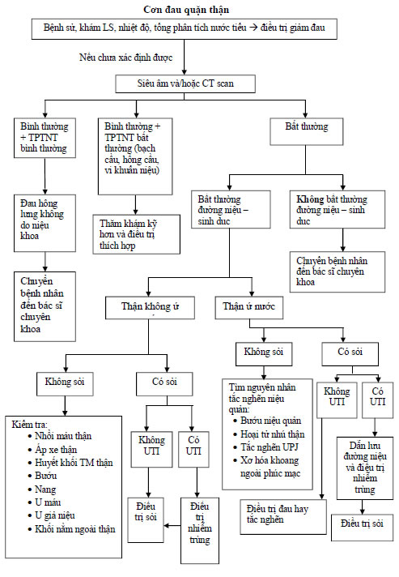
* DANH MỤC CHỮ VIẾT TẮT
-CĐQT : Cơn đau quặn thận
- UTI : Nhiễm trùng đường tiểu (Urinary tract infection)
- LE : Mức độ chứng cứ (Level evidence)
- SA : Siêu âm

